Zabawa muzyką, ruchem i słowem czyli logorytmika w naszym przedszkolu
Pomysł wprowadzenia logorytmiki w przedszkolu zrodził się z poszukiwań takiej formy zajęć, która przyniosłaby dzieciom jak najwięcej radości, a nam nauczycielom pozwoliła w jak najpełniejszy sposób rozwijać możliwości naszych przedszkolaków w zakresie komunikowania się.

Dzisiaj chcemy Państwu przybliżyć czym są i na czym polegają zajęcia z logorytmiki.
Istotą tych zajęć jest usprawnianie werbalnych i niewerbalnych możliwości porozumiewania się dzieci oraz stymulowanie ich rozwoju w zabawie muzyką, ruchem i słowem.
Mowa oraz muzyka mają ze sobą wiele wspólnego, jak choćby: tempo, rytm, wysokość dźwięku, akcentowanie czy artykulację. Zajęcia muzyczno - ruchowe ze swoim bogactwem dźwięków i możliwością poruszania się, motywują dzieci do działania. Konieczność reagowania na różne bodźce dźwiękowe uczy słyszenia i słuchania. W czasie zajęć logorytmicznych dzieci uczą się także współdziałania w grupie, rozwijają umiejetność naśladowania ruchów i dźwięków. Ma to ogromny wpływ na rozwój umiejętności świadomego postrzegania, kierowania swoim ciałem w obrębie motoryki dużej, co wpływa na poprawę narządów artykulacyjnych. Usprawnia myślenie, uczy pewności siebie oraz samodzielności w podejmowaniu nowych zadań. W trakcie zajęć logorytmiczych dzieci mają możliwość przeżywania, poznawania i nazywania, co pozwala im gromadzić doświadczenie w postaci wiedzy.
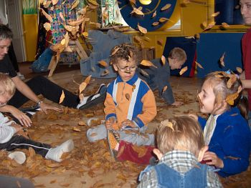Fot. M. Szczepaniak

Zajęcia logorytmiczne prowadzone są obecnie w grupach misiów, pajacyków, słoneczek i biedroneczek raz w tygodniu.

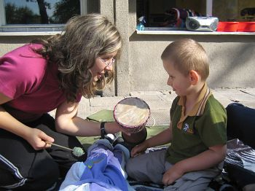
Fot. A. Madej

W kolejnych numerach gazetki będziemy prezentować zajęcia z poszczególnymi grupami i propozycje zabaw.

Agnieszka Madej, logopeda
Marta Szczepaniak, muzykoterapeuta

